Домашнее задание:
- Исследуйте комментарии в коде страницы http://IP/mutillidae/index.php?page=home.php на наличие в них полезной информации. Какие сведения можно обнаружить?
- Найдите в ВМ pdf-файл(ы) и укажите, при помощи какого средства, когда и кем был создан(ы) данный(е) объект(ы).
- Решите задание https://www.root-me.org/en/Challenges/Web-Server/HTML. Надо подобрать пароль — укажите его в ответе.
Домашнее задание (повышенная сложность):
- * Решите задание https://www.root-me.org/en/Challenges/Web-Client/Javascript-Source. Надо подобрать пароль — укажите его в ответе.
- * В ВМ установлен сайт на drupal. Может ли злоумышленник подобрать для него рабочий эксплоит? Ответ обоснуйте.

1.
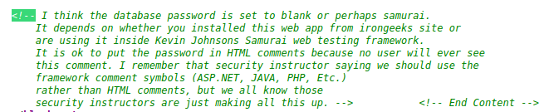
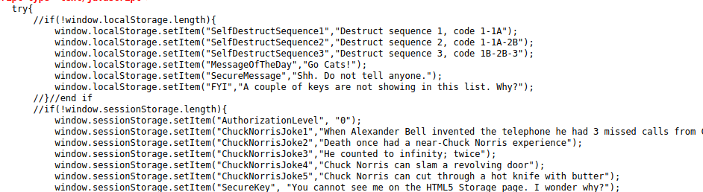
Из html комментариев можно достать логин и/или пароль samurai
В // и /* комментариях ничего интересного нет.
Есть интересные строчки SecureKey, SecureMessage.

2. Качаем pdf файлы (на момент скриншота уже скачал, поэтому такая директория).
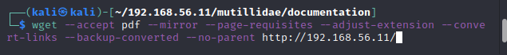
Нашелся только один файл в /mutillidae/documentation

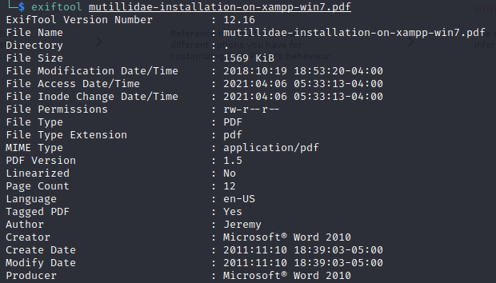
Jeremy автор файла.
Файл был создан в MS Word 2010 и экспортирован в pdf.
Дата создания 10.11.2011.

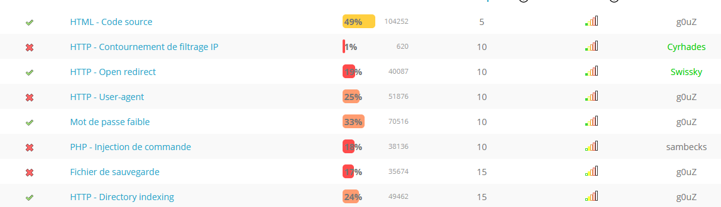
3. Сделал это задание еще после первого урока.
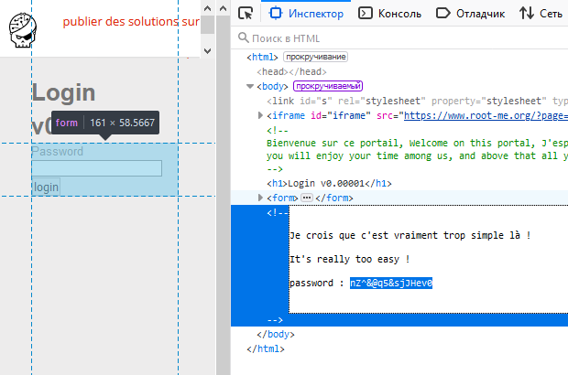

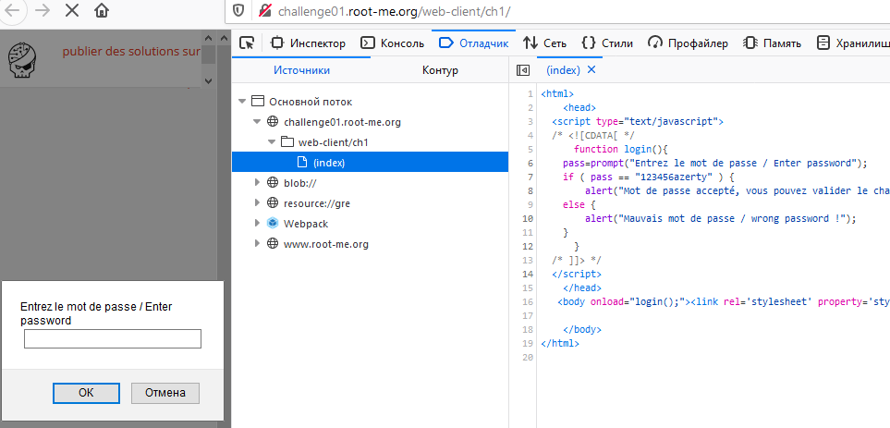
1*. Открываем дебаггер и видим строчку pass == “ тут искомый пароль“

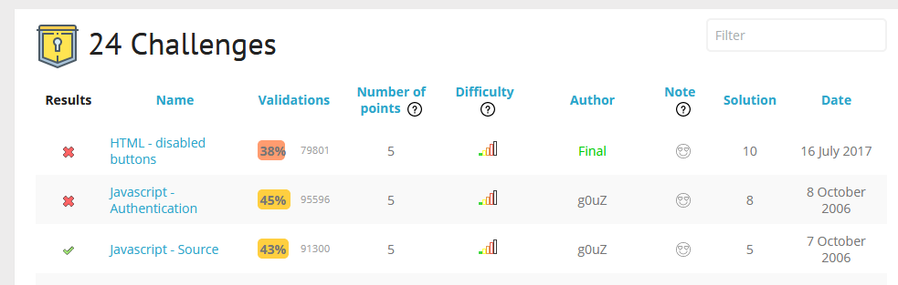

2*. Можно просканировать http://192.168.56.11/drupal сканером nikto и обнаружить каталоги характерные для drupal 7. Папок includes и scripts нет в 8 версии.
Скриншот не влез, на след странице.

